de la empresa: **Aeropuertos Argentina.**

Integrantes del grupo:

* **González Sardi, Iara**: Líder de Proyecto
* **Burgos, Betiana**: Comunicadora del Equipo / Coordinadora de Recursos
* **Estrada, Diego**: Analista de Datos.
* **German, Lapa**: Especialista Técnico
* **Fernández, Ana María**: Diseñador de Visualización

Fecha de inicio: **04/10/2024**

Duración del Proyecto: **12 semanas.**

Institución Académica: *Centro Politécnico Superior Malvinas Argentinas*

**Presentación**

Somos un grupo de estudiantes cursando “prácticas profesionalizantes I” en el marco de nuestra formación en **Ciencia de Datos e Inteligencia Artificial** en **Centro Politécnico Superior Malvinas Argentinas**. Nuestro objetivo es aplicar los conocimientos adquiridos en un proyecto real para **Aeropuertos Argentina**, analizando la base de datos proporcionada por el aeropuerto cuya sede radica en Río Grande con el fin de identificar patrones y optimizar sus operaciones.

El proyecto se desarrollará en varias etapas, utilizando herramientas tecnológicas como **Power BI**, para proporcionar una visión clara y dinámica de la evolución de las operaciones aeroportuarias. Nuestro trabajo se enfoca en la limpieza, análisis, modelado de datos, y la presentación de resultados interactivos que apoyen la toma de decisiones estratégicas.

A continuación, se detallan los roles y responsabilidades de cada integrante del equipo.

**Roles y Responsabilidades**

| **Estudiante** | **Roles** |
| --- | --- |
| **González Sardi, Iara** | **Líder de Proyecto** |
| **Pri: Burgos, Betiana**  **Sup: González, Sardi. Iara** | **Comunicador del Equipo** |
| **German, Lapa** | **Especialista Técnico** |
| **Burgos, Betiana** | **Coordinadora de Recursos** |
| **Estrada, Diego** | **Analista de Datos** |
| **Fernández, Ana María** | **Diseñador de Visualización** |

* **Iara González Sardi - Líder del Proyecto**
  + **Responsabilidades:**
    - Gestionar el equipo de trabajo, coordinando las tareas diarias y asegurando que el proyecto avance según lo planificado.
    - Asegurar la correcta implementación de las metodologías de trabajo y cumplimiento de los plazos.
* **Diego Estrada - Analista de Datos**
  + **Responsabilidades:**
    - Encargarse de la obtención, limpieza y procesamiento de los datos proporcionados por la empresa.
    - Realizar el análisis exploratorio de datos para identificar patrones y tendencias clave.
    - Desarrollar modelos predictivos para proyectar futuras operaciones basadas en los datos.
* **Betiana Burgos - Comunicadora del Equipo**
  + **Responsabilidades:**
    - Ser el principal punto de contacto con la empresa **Aeropuertos Argentina.**
    - Mantener una comunicación fluida entre el equipo de trabajo y la empresa.
    - Coordinar las reuniones y presentaciones, asegurando que toda la información necesaria esté disponible y actualizada.
    - Preparar los informes de avance del proyecto para presentar a **Aeropuertos Argentina.**
* **Ana María Fernández - Diseñadora de Visualización**
  + **Responsabilidades:**
    - Crear tableros interactivos en **Power BI** para mostrar los resultados del análisis de datos.
    - Diseñar visualizaciones que faciliten la comprensión de los resultados y su aplicación en la toma de decisiones.
    - Trabajar en conjunto con el **Analista de Datos** para interpretar correctamente la información y presentarla de manera efectiva.
* **Germán Lapa - Especialista Técnico**
  + **Responsabilidades:**
    - Gestionar las herramientas tecnológicas utilizadas durante el proyecto, incluyendo **GitHub** y **Google Drive**.
    - Asegurar la correcta implementación técnica de los flujos de trabajo y la integración de datos.
    - Proporcionar soporte técnico al equipo en el uso de las herramientas de análisis y visualización.

**Sobre la empresa**

**Aeropuertos Argentina** (anteriormente conocida como Aeropuertos Argentina 2000) nació en 1998 con el fin de administrar y operar 35 terminales aéreas dentro del territorio nacional argentino, constituyéndose en el mayor operador privado del mundo. Cabe destacar que hoy cuenta con 2.530 empleados que trabajan con el objetivo de asegurar la mayor calidad de servicios y cumplir con los más altos estándares internacionales de calidad, seguridad y confort en las terminales aéreas , operando los 365 días del año.

El cambio de nombre de "Aeropuertos Argentina 2000" a "Aeropuertos Argentina" se debe a un rebranding realizado por la empresa. En 2022, el grupo adoptó el nombre "Aeropuertos Argentina" para reflejar su evolución y compromiso con el desarrollo de la infraestructura aeroportuaria del país, manteniendo su enfoque en la modernización de los aeropuertos y la experiencia del pasajero.

La nueva identidad busca representar un enfoque actualizado y más inclusivo, con énfasis en la calidad del servicio y la sostenibilidad, dejando atrás el "2000" que hacía referencia al año de creación del grupo.

A través del compromiso y valores de su capital humano, la compañía conecta al país con el mundo, operando el 90% del tráfico aerocomercial argentino. Asimismo, contribuye con el desarrollo social, económico y cultural del país, convirtiéndose en un referente regional e internacional de la industria aeroportuaria.  
  
 Aeropuertos Argentina, el mayor operador aeroportuario del país, está enfocado en la experiencia del cliente y en modernizar, transformar y expandir la infraestructura y los servicios de las terminales aéreas para conectar comunidades a través de una red eficiente y sustentable, preservando el cuidado del medio ambiente y desarrollando la industria aeronáutica argentina.

La compañía no solo conecta comunidades dentro de Argentina, sino que también juega un papel crucial en el desarrollo económico, social y cultural del país, contribuyendo al crecimiento de la industria turística y al comercio internacional.

A continuación algunos puntos clave de la empresa:

* **Concesión y cobertura**: Aeropuertos Argentina gestiona 35 aeropuertos en el país, incluyendo algunos de los más importantes como el Aeropuerto Internacional Ministro Pistarini (Ezeiza) y el Aeroparque Jorge Newbery en Buenos Aires.
* **Modernización y sostenibilidad**: La empresa se ha enfocado en la actualización de sus aeropuertos con tecnologías avanzadas, mejoras en eficiencia energética y proyectos sustentables, buscando reducir su impacto ambiental y mejorar la experiencia del usuario.
* **Inversión y crecimiento**: A lo largo de su concesión, Aeropuertos Argentina ha invertido en infraestructura y desarrollo aeroportuario, buscando responder al crecimiento del turismo y la aviación comercial en el país.
* **Propiedad**: Es parte del grupo Corporación América, un conglomerado liderado por el empresario Eduardo Eurnekian, quien es conocido por sus inversiones en infraestructura, energía y tecnología tanto en Argentina como en otros países de la región.
* **Servicios y experiencia del usuario**: La empresa no solo se ocupa de la operación técnica de los aeropuertos, sino que también trabaja en la mejora de los servicios al cliente, como áreas de espera, WiFi, entretenimiento, y accesibilidad, enfocándose en la satisfacción y seguridad de los pasajeros.

Aeropuertos Argentina juega un papel fundamental en el transporte aéreo del país y contribuye al desarrollo de infraestructura clave, conectando destinos nacionales e internacionales con un enfoque en la modernización y sustentabilidad

**Fuente:**

* [Aeropuertos Argentina 2000 | Routes Online](https://www.routesonline.com)​  
  [Routes Online](https://www.routesonline.com/airports/8411/aeropuertos-argentina-2000/about/)
* [Wikipedia - Aeropuertos Argentina 2000](https://en.wikipedia.org/wiki/Aeropuertos_Argentina_2000)​  
  [Wikipedia](https://en.wikipedia.org/wiki/Aeropuertos_Argentina)
* <https://www.aeropuertosargentina.com/institucional>

**Contexto del Proyecto**

El sector aeroportuario en Argentina ha enfrentado múltiples desafíos en los últimos años, desde fluctuaciones en el tráfico aéreo hasta cambios en las políticas gubernamentales. La pandemia de COVID-19 afectó significativamente la operación de vuelos nacionales e internacionales, generando una reducción drástica en el número de pasajeros y vuelos. Paralelamente, las políticas económicas y las estrategias de las aerolíneas han influido en la capacidad operativa de los aeropuertos del país.

En este contexto, **Aeropuertos Argentina 2000** ha reconocido la importancia de aprovechar el análisis de grandes volúmenes de datos para optimizar sus operaciones y tomar decisiones basadas en evidencia.

El aeropuerto de **Río Grande**, si bien es conocido por su predominancia en vuelos de cabotaje, también gestiona vuelos internacionales, lo que lo convierte en un punto estratégico tanto para la conectividad regional como internacional.

Nuestro proyecto se enfoca en el análisis de la base de datos del aeropuerto de Río Grande, que ha experimentado variaciones significativas en sus operaciones debido a diversos factores. Estos incluyen la pandemia, la fluctuación de la economía, la evolución del mercado aéreo y cambios en las políticas de gestión aeroportuaria. La correcta gestión y análisis de estos datos es crucial para mejorar la planificación operativa, optimizar el uso de los recursos disponibles y garantizar la sostenibilidad del aeropuerto en un entorno cambiante.

**Problemática a Resolver**

La empresa necesita identificar patrones y tendencias en los registros de vuelos y operaciones para optimizar su gestión y anticiparse a futuras fluctuaciones. Factores como la pandemia, la entrada o salida de aerolíneas de bajo costo, y cambios en las políticas gubernamentales han tenido un impacto considerable en la operatividad del aeropuerto de Río Grande. El análisis de estos datos permitirá a **Aeropuertos Argentina** mejorar la planificación de vuelos y gestionar sus recursos de manera más eficiente.

**Objetivo principal y específicos**

**Objetivo**

El proyecto desarrollado en conjunto con **Aeropuertos Argentina** tiene como objetivo principal proporcionar una visión integral de la evolución de las operaciones del aeropuerto a lo largo de un período determinado (desde 2018 hasta la actualidad). En el contexto de la industria aeroportuaria, el análisis de grandes volúmenes de datos es esencial para la optimización de las operaciones y la toma de decisiones estratégicas.

Este análisis abordará la variación en los registros de vuelos, pasajeros y carga, así como el impacto de factores externos como la pandemia de COVID-19.

Para ello, se trabajará en un flujo de datos que abarca desde la obtención y limpieza de la información hasta su enriquecimiento y modelado, culminando en la creación de tableros interactivos mediante la herramienta **Power BI**, que permitirá a los responsables del aeropuerto visualizar de manera dinámica las tendencias y resultados.

Este proyecto no solo proporcionará una comprensión más profunda del comportamiento coyuntural de las operaciones, sino que también buscará añadir valor a la empresa mediante la automatización de los reportes y la implementación de modelos predictivos que permitan anticipar futuras tendencias.

**Objetivos Específicos**

1. **Analizar la evolución operativa (2018-2024):**
   * Identificar tendencias en el volumen de vuelos y pasajeros a lo largo de los años.
   * Evaluar los cambios en la operatividad antes, durante y después de la pandemia.
2. **Estudiar la estacionalidad y factores de ocupación:**
   * Detectar picos y bajas estacionales en el tráfico de pasajeros.
   * Evaluar el uso eficiente de la capacidad de vuelos para proponer mejoras en su optimización.
3. **Evaluar la contribución de las aerolíneas operativas:**
   * Analizar el rol de Aerolíneas Argentinas como operador principal.
   * Examinar cómo la participación de LADE complementa la conectividad regional.
   * Identificar oportunidades para reducir la concentración operativa en una sola aerolínea.
4. **Proponer estrategias para diversificación operativa:**
   * Identificar oportunidades para atraer nuevas aerolíneas y diversificar rutas.
   * Diseñar incentivos para fomentar la competitividad y reducir la dependencia de un solo operador.
5. **Proyectar escenarios futuros:**
   * Estimar necesidades de infraestructura y servicios para acompañar el crecimiento proyectado.
6. **Diseñar estrategias de mitigación para temporadas bajas:**
   * Proponer acciones específicas para equilibrar la demanda durante períodos de menor ocupación.
7. **Optimizar los recursos aeroportuarios:**
   * Sugerir mejoras para garantizar una operación sostenible y eficiente.

**Crear tableros interactivos con Power BI para visualizar los resultados:**

* Diseñar tableros en Power BI que presenten el análisis de la evolución temporal, la eficiencia de la flota, el factor de ocupación y los impactos gubernamentales, proporcionando una visión clara y accesible para los responsables de la toma de decisiones.

**SPRINTS**

**Detalle del Primer Sprint**

El **primer sprint** se desarrolló del **4 de octubre al 12 de octubre de 2024**, con el objetivo de establecer las bases para el análisis de datos, la creación de espacios de trabajo y la planificación del proyecto. A continuación se detallan las actividades y responsables:

**1. Confirmación de Equipos**

* **Descripción:** Organización del equipo y confirmación de roles.
* **Responsable:** Iara González Sardi (Líder del Proyecto).
* **Fecha de inicio:** 4 de octubre de 2024.
* **Fecha de finalización:** 4 de octubre de 2024.
* **Estado:** Completado (100%) ✔️

**2. Creación de Grupo de WhatsApp**

* **Descripción:** Creación del grupo de WhatsApp para facilitar la comunicación del equipo.
* **Responsable: Iara González Sardi** (Líder del Proyecto).
* **Fecha de inicio:** 4 de octubre de 2024.
* **Fecha de finalización:** 4 de octubre de 2024.
* **Estado:** Completado (100%) ✔️

**3. Creación de Espacios Drive**

* **Descripción:** Creación de carpetas en Google Drive para almacenar y gestionar documentos del proyecto.
* **Responsable:** **Betiana Burgos** (Comunicadora del Equipo).
* **Fecha de inicio:** 4 de octubre de 2024.
* **Fecha de finalización:** 4 de octubre de 2024.
* **Estado:** Completado (100%) ✔️

**4. Reuniones Meet**

* **Descripción:** Coordinación y realización de reuniones virtuales para planificar y supervisar el progreso del proyecto.
* **Responsable:** **Germán Lapa** (Especialista Técnico).
* **Fecha de inicio:** 5 de octubre de 2024.
* **Fecha de finalización:** 5 de octubre de 2024.
* **Estado:** Completado (100%) ✔️

**5. Creación de Repositorio GitHub**

* **Descripción:** Configuración del repositorio en GitHub para la gestión del código y control de versiones.
* **Responsable:**  **Iara González Sardi** (Líder del Proyecto).
* **Fecha de inicio:** 4 de octubre de 2024.
* **Fecha de finalización:** 4 de octubre de 2024.
* **Estado:** Completado (100%) ✔️

**6. Creación del Diagrama de Gantt**

* **Descripción:** Elaboración del diagrama de Gantt para organizar las tareas y los plazos de entrega.
* **Responsable:** **Ana María Fernández** (Diseñadora de Visualización).
* **Fecha de inicio:** 8 de octubre de 2024.
* **Fecha de finalización:** 9 de octubre de 2024.
* **Estado:** Completado (100%) ✔️

**7. Herramientas a Utilizar**

* **Descripción:** Selección de las herramientas tecnológicas necesarias para el análisis y la visualización de datos, como Power BI, Python y Google Drive.
* **Responsable:** **Betiana Burgos** (Comunicadora del Equipo).
* **Fecha de inicio:** 4 de octubre de 2024.
* **Fecha de finalización:** 9 de octubre de 2024.
* **Estado:** Completado (100%) ✔️

**8. Documentación de Presentación**

* **Descripción:** Elaboración de la documentación para la presentación del proyecto.
* **Responsable:** **Germán Lapa** (Especialista Técnico).
* **Fecha de inicio:** 4 de octubre de 2024.
* **Fecha de finalización:** 9 de octubre de 2024.
* **Estado:** Completado (100%) ✔️

**9. Diccionario de Datos**

* **Descripción:** Creación de un diccionario de datos para definir y documentar los campos de la base de datos.
* **Responsable:** **Diego Estrada** (Analista de Datos).
* **Fecha de inicio:** 5 de octubre de 2024.
* **Fecha de finalización:** 8 de octubre de 2024.
* **Estado:** Completado (100%)✔️

**10. Análisis Exploratorio de Datos**

* **Descripción:** Comienzo del análisis exploratorio de los datos del aeropuerto de Río Grande para identificar patrones y tendencias.
* **Responsable:** **Diego Estrada** (Analista de Datos).
* **Fecha de inicio:** 5 de octubre de 2024.
* **Fecha de finalización:** 11 de octubre de 2024.
* **Estado:** Completado (100%)✔️

**11. Reunión con el Cliente**

* **Descripción:** Coordinación y ejecución de la reunión con el cliente para una primera aproximación y despejar dudas respecto de la base de datos, expectativas, Manual de Marcas, etc.
* **Responsable:** **Todos los integrantes.**
* **Fecha de inicio:** 11 de octubre de 2024.
* **Fecha de finalización:** 11 de octubre de 2024.
* **Estado:** Completado (100%) ✔️

**12. Documentación de Confidencialidad**

* **Descripción:** Firma y entrega de la documentación de confidencialidad.
* **Responsable:** **Todos integrantes.**
* **Fecha de inicio:** 11 de octubre de 2024.
* **Fecha de finalización:** 11 de octubre de 2024.
* **Estado:** Completado (100%) ✔️

**Detalle del Segundo Sprint**

El segundo sprint se desarrolló del **13 de octubre al 19 de octubre de 2024**, con el objetivo de integrar, limpiar y visualizar datos para avanzar en el análisis del proyecto. Todas las actividades planificadas fueron completadas con éxito. A continuación, se detalla cada tarea:

#### **1. Combinación de Datos**

* **Descripción:** Unión de datos provenientes de distintas fuentes para obtener un dataset unificado y estructurado.
* **Responsable:** Diego Estrada (Analista de Datos).
* **Fecha de inicio:** 13 de octubre de 2024.
* **Fecha de finalización:** 15 de octubre de 2024.
* **Estado:** **Completado (100%)** ✔️

#### **2. Aplicación de APIs Externas**

* **Descripción:** Implementación de APIs externas para enriquecer los datos existentes (e.g., datos climáticos, demográficos, etc.).
* **Responsable:** Germán Lapa (Especialista Técnico).
* **Fecha de inicio:** 14 de octubre de 2024.
* **Fecha de finalización:** 16 de octubre de 2024.
* **Estado:** **Completado (100%)** ✔️

#### **3. Visualización**

* **Descripción:** Creación de visualizaciones en Power BI para identificar tendencias y patrones clave en los datos.
* **Responsable:** Ana María Fernández (Diseñadora de Visualización).
* **Fecha de inicio:** 16 de octubre de 2024.
* **Fecha de finalización:** 18 de octubre de 2024.
* **Estado:** **Completado (100%)** ✔️

#### **4. Limpieza y Normalización**

* **Descripción:** Depuración de datos duplicados, inconsistentes o incompletos. Estandarización de formatos y categorías.
* **Responsable:** Diego Estrada (Analista de Datos).
* **Fecha de inicio:** 13 de octubre de 2024.
* **Fecha de finalización:** 17 de octubre de 2024.
* **Estado:** **Completado (100%)** ✔️

#### **5. Datos de Trabajo**

* **Descripción:** Generación de un conjunto de datos final que será utilizado en las visualizaciones y análisis.
* **Responsable:** Germán Lapa (Especialista Técnico).
* **Fecha de inicio:** 17 de octubre de 2024.
* **Fecha de finalización:** 18 de octubre de 2024.
* **Estado:** **Completado (100%)** ✔️

#### **6. Registros de Trabajo**

* **Descripción:** Documentación detallada de las actividades realizadas, incluidos pasos, problemas encontrados y soluciones aplicadas.
* **Responsable:** Betiana Burgos (Comunicadora del Equipo).
* **Fecha de inicio:** 18 de octubre de 2024.
* **Fecha de finalización:** 19 de octubre de 2024.
* **Estado:** **Completado (100%)** ✔️

**Detalle del Tercer Sprint**

### **Detalle del Tercer Sprint**

El tercer sprint se desarrolló desde el **28 de octubre hasta el 26 de noviembre de 2024**, con el propósito de consolidar hallazgos, documentar conclusiones y realizar las presentaciones finales. A continuación, se detalla el estado y avance de las actividades:

#### **1. Hallazgos**

* **Descripción:** Identificación de patrones, tendencias y conclusiones clave basadas en el análisis de datos.
* **Responsable:** Diego Estrada (Analista de Datos).
* **Fecha de inicio:** 28 de octubre de 2024.
* **Fecha de finalización:** 30 de octubre de 2024.
* **Estado:** **Completado (100%)** ✔️

#### **2. Presentación**

* **Descripción:** Preparación de las diapositivas para la presentación del proyecto, incluyendo gráficos, visualizaciones y puntos clave.
* **Responsable:** Ana María Fernández (Diseñadora de Visualización).
* **Fecha de inicio:** 15 de noviembre de 2024.
* **Fecha de finalización:** 19 de noviembre de 2024.
* **Estado:** **Completado (100%)** ✔️

#### **3. Presentación con Invitados**

* **Descripción:** Organización y ejecución de la presentación con los stakeholders e invitados externos para exponer los resultados del proyecto.
* **Responsable:** Todo el equipo.
* **Fecha de inicio:** 23 de noviembre de 2024.
* **Fecha de finalización:** 23 de noviembre de 2024.
* **Estado:** **Pendiente** ⏳

#### **4. Conclusiones**

* **Descripción:** Redacción de las conclusiones del proyecto, detallando los resultados obtenidos y los aprendizajes clave.
* **Responsable:** Betiana Burgos (Comunicadora del Equipo).
* **Fecha de inicio:** 31 de octubre de 2024.
* **Fecha de finalización:** 12 de noviembre de 2024.
* **Estado:** **Completado (100%)** ✔️

#### **5. Recomendaciones**

* **Descripción:** Elaboración de recomendaciones para futuras implementaciones basadas en los hallazgos del análisis de datos.
* **Responsable:** Germán Lapa (Especialista Técnico).
* **Fecha de inicio:** 31 de octubre de 2024.
* **Fecha de finalización:** 12 de noviembre de 2024.
* **Estado:** **Completado (100%)** ✔️

#### **6. Manual de Usuario**

* **Descripción:** Creación de un manual para guiar a los usuarios en la utilización de las visualizaciones y análisis entregados.
* **Responsable:** Iara González Sardi (Líder del Proyecto).
* **Fecha de inicio:** 31 de octubre de 2024.
* **Fecha de finalización:** 12 de noviembre de 2024.
* **Estado:** **Completado (100%)** ✔️

#### **7. Cierre**

* **Descripción:** Ejecución del cierre formal del proyecto, incluyendo una última reunión para revisar pendientes y entregar documentos finales.
* **Responsable:** Todo el equipo.
* **Fecha de inicio:** 23 de noviembre de 2024.
* **Fecha de finalización:** 26 de noviembre de 2024.
* **Estado:** **Pendiente** ⏳

# Planificación

La planificación del proyecto se basó en la metodología ágil, organizando las actividades en tres sprints y asignando responsables para cada tarea. Esto permitió mantener un flujo de trabajo eficiente y adaptable a los cambios que surgieran durante el desarrollo del proyecto. A continuación, se detallan las actividades realizadas por sprint:

#### **Sprint 1: Bases del Proyecto**

* **Duración:** 4 de octubre al 12 de octubre de 2024.
* **Objetivo:** Establecer los fundamentos del proyecto.
* **Actividades:**
  1. **Confirmación de equipos:** Organización del equipo y asignación de roles.
  2. **Creación de grupos de WhatsApp:** Facilitación de la comunicación interna.
  3. **Creación de espacios en Google Drive:** Organización de documentos del proyecto.
  4. **Reuniones Meet:** Planificación inicial y supervisión del progreso.
  5. **Creación de repositorios en GitHub:** Configuración de control de versiones.
  6. **Creación del diagrama de Gantt:** Estructuración de tareas y cronograma.
  7. **Selección de herramientas:** Elección de Power BI, Python, y Google Drive.
  8. **Documentación inicial:** Elaboración de documentos clave del proyecto.
  9. **Diccionario de datos:** Definición y documentación de los campos de la base de datos.
  10. **Análisis exploratorio de datos:** Identificación de patrones y tendencias iniciales.
  11. **Reunión con el cliente:** Primer acercamiento para discutir expectativas.
  12. **Documentación de confidencialidad:** Firma y entrega de acuerdos de confidencialidad.

#### **Sprint 2: Desarrollo del Proyecto**

* **Duración:** 14 de octubre al 19 de octubre de 2024.
* **Objetivo:** Integración de datos y creación de visualizaciones iniciales.
* **Actividades:**
  1. **Combinación de datos:** Unificación de fuentes para análisis conjunto.
  2. **Aplicación de APIs externas:** Integración de servicios de terceros.
  3. **Visualización:** Generación de gráficas iniciales en Power BI.
  4. **Limpieza y normalización:** Preparación y estandarización de los datos.
  5. **Creación de datos de trabajo:** Generación de conjuntos de datos útiles para análisis.
  6. **Registros de trabajo:** Documentación de avances y hallazgos durante el sprint.

#### **Sprint 3: Presentación y Resultados**

* **Duración:** 28 de octubre al 26 de noviembre de 2024.
* **Objetivo:** Refinamiento de resultados, hallazgos y presentación final.
* **Actividades:**
  1. **Hallazgos:** Identificación de insights clave (28-30 oct).
  2. **Presentación:** Preparación de la exposición inicial (31 oct - 2 nov).
  3. **Presentación a invitados:** Exposición final con stakeholders (pendiente, 23 nov).
  4. **Conclusiones:** Resumen y cierre de análisis (31 oct - 12 nov).
  5. **Recomendaciones:** Propuestas de mejora y próximas acciones (31 oct - 12 nov).
  6. **Manual de usuario:** Creación de guías para el uso de los entregables (31 oct - 12 nov).
  7. **Cierre:** Finalización del proyecto y evaluación (pendiente, 23-26 nov).

#### **El Diagrama de Gantt**

El diagrama de Gantt fue una herramienta esencial para la planificación y seguimiento del proyecto. Este diagrama permitió:

* **Visualizar las tareas y sus duraciones:** Cada actividad fue representada con una barra, cuya longitud correspondía al tiempo necesario para completarla.
* **Identificar dependencias:** Se observaron las relaciones entre tareas, lo que ayudó a planificar actividades simultáneas o consecutivas.
* **Control del progreso:** Facilitó la comparación del estado actual del proyecto con el cronograma original.
* **Asignación clara de responsables:** Cada tarea se etiquetó con el miembro del equipo correspondiente, asegurando responsabilidad individual.

El diagrama se actualizó continuamente para reflejar cambios en las prioridades o ajustes en los plazos, sirviendo como una guía flexible pero estructurada para garantizar el éxito del proyecto.

# TABLERO

**1. Menú Principal del Tablero**



El menú principal del tablero es una pantalla de bienvenida que organiza las opciones de navegación con un diseño similar a un panel de vuelos. Incluye accesos directos a las siguientes visualizaciones:

* **Vuelos Año**: Análisis anual de las operaciones de vuelos.
* **Pasajeros**: Evaluación mensual del flujo de pasajeros.
* **Pasajeros 2**: Análisis desglosado de la capacidad y tipología de los pasajeros.
* **Vuelos Temp**: Evaluación de la actividad mensual de vuelos y factores de ocupación.
* **Modelo**: Distribución por modelo de aeronaves y operaciones geográficas.
* **Top 5**: Análisis de los modelos de aeronaves más relevantes.

El diseño, con una estética aeroportuaria, facilita la navegación intuitiva y temática.

**2. Resumen Anual de Operaciones de Vuelos**

## 

Este análisis proporciona una visión integral del rendimiento anual de las operaciones de vuelos, destacando la cantidad total de vuelos, pasajeros transportados y la distribución de operaciones por aerolínea y aeropuerto. También incluye una representación geográfica para facilitar el entendimiento de las rutas más relevantes.

**Indicadores Claves**:

* **Vuelos Totales**: Indica los vuelos totales registrados.
* **Pasajeros Totales**: Indica los pasajeros totales transportados.

**Distribución de Vuelos por Aerolínea**: Incluye un gráfico de barras que muestra la cantidad de vuelos anuales por aerolínea (Aerolineas Argentinas, Austral, etc.).

**Tendencia Anual de Vuelos**: Un gráfico de líneas refleja cómo ha variado el número de vuelos por año desde 2018, con un descenso en 2020 debido a la pandemia y recuperación en años posteriores. Abarca del 2018 a agosto de 2024.

**Mapa de Localización**: Muestra los aeropuertos operativos y sus ubicaciones geográficas en el mapa de Argentina.

**3. Evaluación Mensual del Flujo de Pasajeros**

## 

Esta sección analiza cómo varía el flujo de pasajeros mes a mes. Incluye una distinción entre pasajeros pagos y otros, permitiendo evaluar estacionalidades y patrones de uso de los servicios aeroportuarios.

**Indicadores Clave:**

* **Pasajeros Pagos:** Representa la cantidad de pasajeros que pagaron por sus vuelos.
* **Otros Pasajeros:** Incluye pasajeros no pagos u otros tipos de clasificaciones.
* **Promedio Mensual de Pasajeros:** Cálculo del promedio mensual de pasajeros transportados.
* **Gráfico Mensual:** Un gráfico de líneas que muestra las tendencias de pasajeros pagos y otros por mes.

4. **Desglose Mensual de Capacidad y Tipología de Pasajeros**

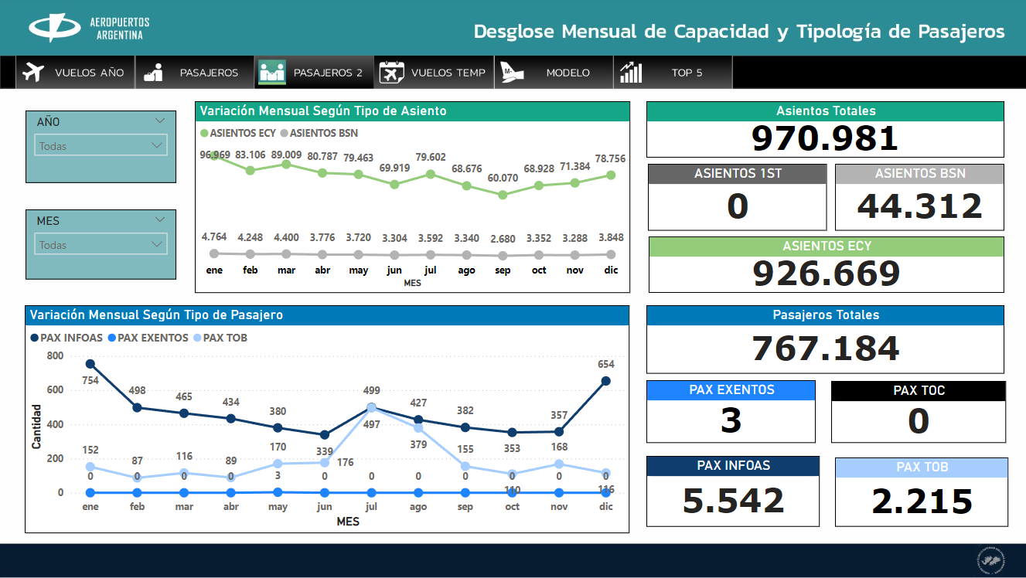

En esta sección se analiza la capacidad operativa de los vuelos, destacando la ocupación de asientos y las variaciones según la tipología de pasajeros. Permite observar cómo las aerolíneas gestionan su capacidad y el tipo de pasajeros que utilizan sus servicios.  
**Indicadores Clave:**

* **Capacidad Total de Asientos:** Indica el número total de asientos disponibles por clase (Economy, Business, etc.).
* **Tipología de Pasajeros:** Clasificación de pasajeros por tipo (Pagos, Exentos, etc.).
* **Variación Mensual:** Gráficos de líneas que muestran cómo cambia la capacidad y ocupación de los asientos por mes.

**5. Evaluación de Actividad Mensual y Factores de Ocupación de Vuelos**

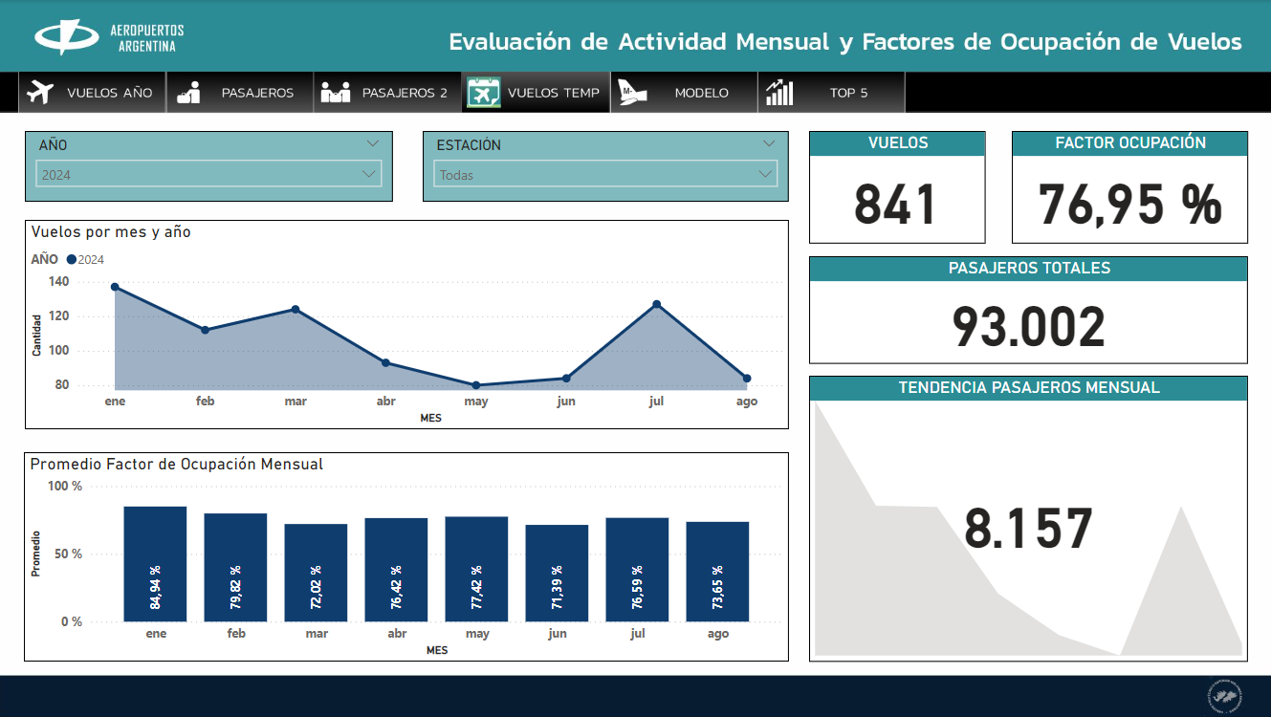

Este apartado mide la eficiencia de las operaciones aéreas mediante el análisis de los factores de ocupación y la actividad mensual de vuelos. Ofrece una perspectiva clara de cómo las aerolíneas están utilizando su capacidad operativa.  
**Indicadores Clave:**

* **Vuelos por Mes:** Total de vuelos realizados en cada mes del año analizado.
* **Promedio de Ocupación Mensual:** Muestra el porcentaje promedio de ocupación de los vuelos por mes.
* **Tendencia Mensual:** Gráfico que refleja la variación de pasajeros transportados mes a mes.

**6. Modelo de Aeronaves y Distribución Geográfica**

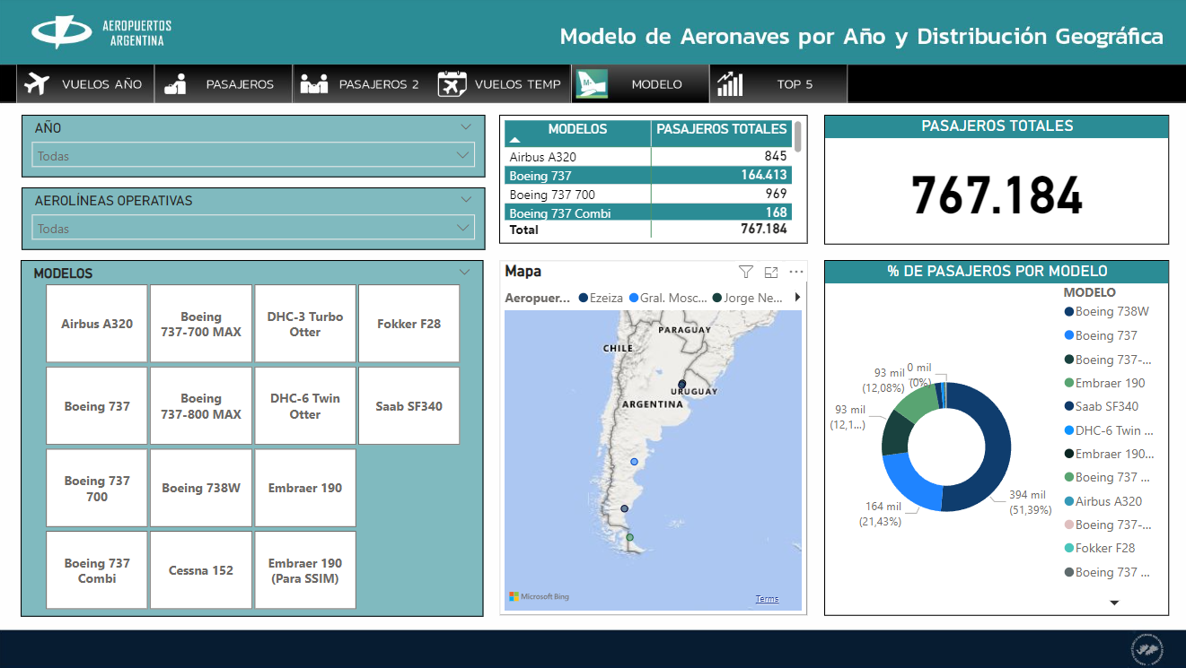

Este análisis desglosa el uso de diferentes modelos de aeronaves, destacando cómo están distribuidos geográficamente y su contribución al transporte de pasajeros.  
**Indicadores Clave:**

* **Desglose por Modelo:** Muestra los diferentes modelos de aeronaves utilizados y su volumen de pasajeros transportados.
* **Mapa Geográfico:** Representa visualmente la distribución de modelos por regiones operativas.
* **Porcentaje de Pasajeros por Modelo:** Gráfico circular que desglosa el porcentaje de pasajeros según cada aeronave.

**7. Análisis de Modelos de Aeronaves y Distribución de Operaciones por Matrícula**

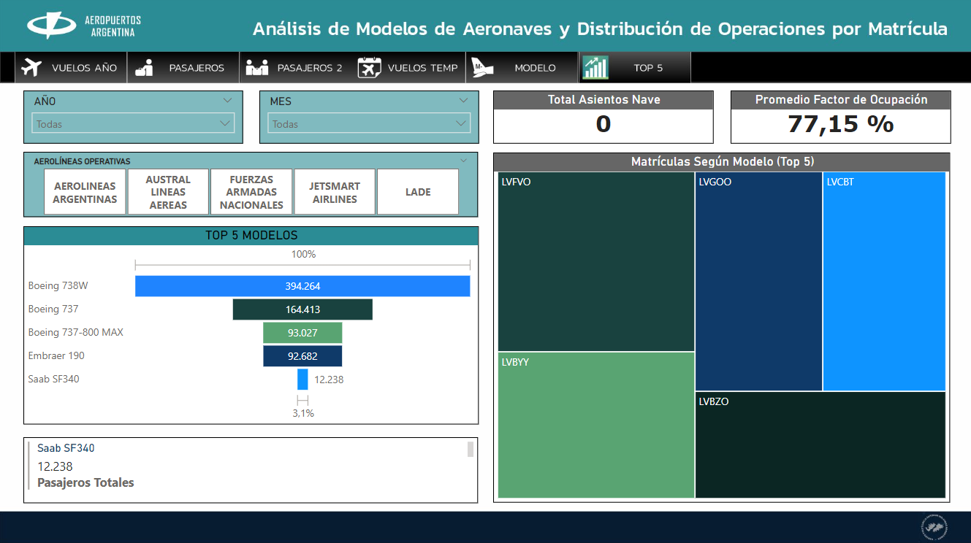

Enfocado en los modelos de aeronaves más utilizados, esta sección destaca los principales factores de ocupación y la distribución por matrícula de las aeronaves.  
**Indicadores Clave:**

* **Top 5 Modelos:** Gráfico de barras que clasifica los cinco modelos de aeronaves más utilizados.
* **Factores de Ocupación:** Promedio general del factor de ocupación, representado como un porcentaje.
* **Total de Asientos Nave:** Indica la cantidad de asientos a la corresponde la matrícula seleccionada.
* **Distribución por Matrícula:** Gráfico de árbol que muestra las matrículas más activas en operaciones.

## RESULTADOS GENERALES

El análisis de los datos de vuelos y operativa del aeropuerto de Río Grande entre 2018 y 2024 revela un comportamiento estacional constante, con picos de actividad en los meses de verano y caídas notables en invierno. La pandemia de COVID-19 en 2020 fue el evento más disruptivo, provocando una disminución del 73.15% en vuelos y del 76.9% en pasajeros comparado con 2019. La recuperación comenzó en 2021 y se aceleró en 2022, culminando en 2023, año en que se superaron los niveles de 2018 tanto en vuelos como en pasajeros.

## HALLAZGOS

1. Tendencias Estacionales: los datos muestran que la mayoría de los años presentan picos en los meses de verano (enero, marzo) y hacia fin de año (diciembre), reflejando la importancia de la planificación estacional.
2. Impacto de la Pandemia: 2020 mostró un descenso drástico en la operativa, subrayando la vulnerabilidad del sector ante eventos globales. La recuperación comenzó en 2021, pero se consolidó en 2023.
3. Uso Predominante de Modelos: el Boeing 738W lideró la flota durante todo el período analizado, destacándose por su alta capacidad y popularidad entre los pasajeros.
4. Diversificación Post-pandemia: a partir de 2021, se incrementó la variedad de modelos utilizados, lo que se tradujo en una mayor adaptabilidad y capacidad de respuesta.
5. Eficiencia Operativa: el factor de ocupación varió a lo largo de los años, siendo más alto en 2018 (94.44%). La optimización de recursos se destacó en 2023 con un 77.5%.

## RECOMENDACIONES

1. Estrategias de Mitigación para Crisis: implementar y fortalecer planes de contingencia para proteger la operativa en eventos adversos.

a.Estar preparados para implementar políticas flexibles ante eventos externos que puedan impactar en el tráfico aéreo.

1. Optimización de Recursos en Temporadas Clave: aprovechar los meses de alta demanda para maximizar la capacidad y los ingresos, y ajustar la oferta en meses de menor actividad.
2. Monitoreo Continuo: realizar evaluaciones mensuales para identificar tendencias y ajustar las estrategias operativas de manera dinámica.
3. Diversificación de Servicios: Ampliar la oferta con nuevas rutas y alianzas con aerolíneas para reducir la dependencia de un solo operador y captar más pasajeros.
   1. Fortalecer la infraestructura: con la finalidad de adaptarla para la captación de nuevas aerolíneas.
   2. Crear programas bonos por cada nueva ruta operadas.
   3. Colaborar con aerolíneas de bajo costo o charters para rutas específicas.
   4. Ofertas personalizadas: diseñar paquetes exclusivos según las necesidades de cada aerolínea, como espacio para oficinas, áreas de carga, o soporte técnico.
4. Promociones en Temporadas Bajas: sugerir a las aerolíneas operativas campañas de marketing que incentiven el uso del aeropuerto en meses con menor demanda para optimizar el factor de ocupación.
   1. Incentivos financieros: ofrecer descuentos en tasas de aterrizaje y despegue para aerolíneas en períodos clave.
   2. Eventos y networking: organizar ferias o eventos aeronáuticos donde se presente el aeropuerto como una opción estratégica.

## VALOR AÑADIDO

**Capacidad de Análisis Predictivo y Toma de Decisiones Estratégicas con Información de Matrículas y Tendencias Operativas**

El tablero de Power BI desarrollado por nuestro equipo no solo ofrece una visualización integral de la operativa del aeropuerto de Río Grande, sino que también permite un análisis exhaustivo del rendimiento de las aeronaves mediante el top de matrículas, patrones de ocupación y capacidad estacional. Este enfoque ofrece un valor añadido que resalta significativamente y posiciona a Aeropuertos Argentina en una ventaja estratégica para maximizar la eficiencia y la toma de decisiones informadas.

Impacto para la Empresa:

La capacidad de analizar y gestionar el rendimiento de las matrículas de aeronaves ofrece a Aeropuertos Argentina un valor añadido fundamental:

* Optimización de la Flota: permite asignar las aeronaves con mejor desempeño a rutas estratégicas, asegurando una operación más eficiente y rentable.
* Reducción de Costos y Maximización de la Rentabilidad: al implementar un uso más inteligente y estratégico de las aeronaves, la empresa puede minimizar los costos operativos y maximizar el retorno de la inversión.
* Estrategias Operativas Personalizadas: basándose en el análisis histórico de matrículas y modelos de aeronaves, Aeropuertos Argentina puede tomar decisiones informadas sobre la redistribución de su flota y planificar cambios operativos durante las temporadas de alta y baja demanda.
* Capacidad de Respuesta Rápida: la identificación de patrones de rendimiento permite a la empresa anticiparse y responder rápidamente a eventos imprevistos, como fluctuaciones en la demanda o cambios en las condiciones de mercado.

## CONCLUSIONES FINALES

En conclusión, el tablero de Power BI desarrollado por nuestro equipo permitirá al Aeropuerto de Río Grande tomar decisiones estratégicas basadas en datos claros y precisos. Gracias a su capacidad para identificar patrones estacionales, analizar factores de ocupación y evaluar el desempeño de las aerolíneas, el aeropuerto podrá optimizar su planificación operativa y asignación de recursos.

Además, las proyecciones fundamentadas en tendencias históricas facilitarán la anticipación a desafíos y oportunidades, potenciando su capacidad de respuesta en un entorno dinámico. Este tablero no solo proporciona una herramienta de análisis integral, sino que se convierte en un pilar estratégico para mejorar la eficiencia, competitividad y sostenibilidad de las operaciones del Aeropuerto de Río Grande.

## Agradecimientos

Queremos expresar nuestro más sincero agradecimiento a la empresa Aeropuertos Argentina por brindarnos la oportunidad de trabajar en este proyecto, confiando en nuestro equipo para desarrollar una herramienta estratégica que aporte valor a la gestión operativa del Aeropuerto de Río Grande.

Asimismo, extendemos nuestro reconocimiento al Centro Politécnico Superior Islas Malvinas y a sus profesores por su dedicación y apoyo constante, proporcionando los conocimientos y herramientas que hicieron posible este trabajo. Su guía y acompañamiento fueron fundamentales para que podamos aplicar lo aprendido y desarrollar soluciones reales para el ámbito profesional.

¡Gracias por inspirarnos a seguir creciendo y superándonos!

# ANEXOS:

## Carta de presentación

## Manual de usuarios

## Datos de Trabajo